Муниципальное бюджетное общеобразовательное учреждение
«Средняя общеобразовательная школа № 3 имени Ю.А.Гагарина»
Бавлинского муниципального района Республики Татарстан

ПРОГРАММА
семинара для учителей физики
г. Бавлы и Бавлинского муниципального района

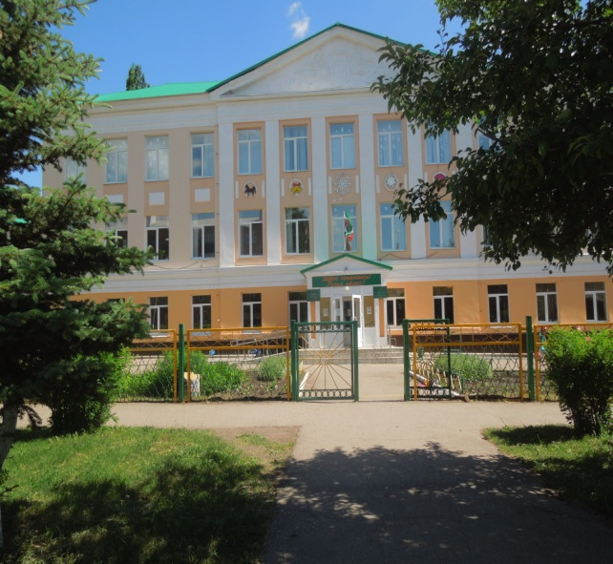

по теме

«Организация урочной и внеурочной деятельности
на базе центров «Точки роста»

10 марта 2022 г.
г. Бавлы

8.00 – 8.20 | Встреча гостей. Регистрация участников.

Панорама мероприятий

время | Предмет, класс | Тема | ФИО учителя, категория | Каб.
8:55  9:40 | Физика,  7 класс | «Плавание судов» | Ахмедова Айгуль Салаватовна,  учитель физики | №32
10:00  10:20 | Внеурочная деятельность,  3 класс | «Электрическая цепь и ее составные части» | Ахмедова Айгуль Салаватовна,  учитель физики | №32
10:20  10:30 | Обсуждение
10:30  10:40 | Использование цифровой лаборатории Releon на уроках физики и во внеурочной деятельности естественнонаучной направленности. |  | Ахмедова Айгуль Салаватовна,  учитель физики | №32
10:40  10:55 | Круглый стол для учителей физики | «Особенности подготовки к ЕГЭ». | Самикова Голназ Амирзяновна,  учитель физики МБОУ «СОШ №2» | №31
10:40  12.05 | Круглый стол для учителей физики | «Особенности подготовки к ОГЭ». | Романова Диляра Марселевна, учитель физики МАОУ СОШ №5 | №31

